Ко дню освобождения
Шебекинского района и города Шебекино
от немецко-фашистских захватчиков

Война разорила города и села, оставила без крова тысячи мирных жителей. Это были годы тяжелейших испытаний, выпавших на нашу страну. Но вместе с тем это были годы мужества и героизма, беззаветной любви к Отчизне. Помогали фронту все, пахали в поле, сеяли хлеб, ждали возвращения родных с фронта.
Время неумолимо, но остаются документы, в которых до мелочей зафиксированы потери нанесенные фашистами нашему народному хозяйству. И документы, свидетельствующие о самоотверженности проявленной населением района в мобилизации всех сил для восстановления народного хозяйства и помощи Красной Армии.

Данные из «Сводного годового отчета колхозов Шебекинского района Курской области»:
-в районе было 62 колхоза с общим числом наличных дворов 9431 и населением 29961 человек;
- трудоспособных мужчин 1563 человека на весь Шебекинский район.
Поднимали и восстанавливали народное хозяйство 9514 женщин и 2628 подростков от 12 до 16 лет.

Протокол №1 общего колхозного собрания колхоза «Памяти Фрунзе» Бершаковского с/с Большетроицкого района Курской области от 17.02.1943 года.
Президиум
Пред.собрания Логачев Егор Никол.
и секретаря собрания Скурыдина П.П.
президиум Мещеряков Алекс.Ефим.
Логачев Никол.Ст. Дубская Дарья Тих.

Повестка дня
1.Организацияколхоза
2. Орг. вопросы
Слушали.
Пред. Бершаковского с/с т. Шулякова М.А. о пребывании немчуры и их безобразий и зачитал наказ о победе нашей родной Красной Армии и уничтожении врага 102 дивизии…бродяг, также объяснял уничтожили 22 дивизии под Сталинградом о скорейшем успехе нашей Армии.
Постановили:
Передать своим сердцем большую благодарность за освобождение нас от ига 7 месячного угнетения, и обязуемся помогать чем можем и организовать колхоз и беречь общее имущество и быть дисциплинированными и помогать соей родной стороне для того, чтобы скорей уничтожить…банду, которая творила дела хищного зверя, пожирала даже кошек и показала свою «культуру» (так в документе).
(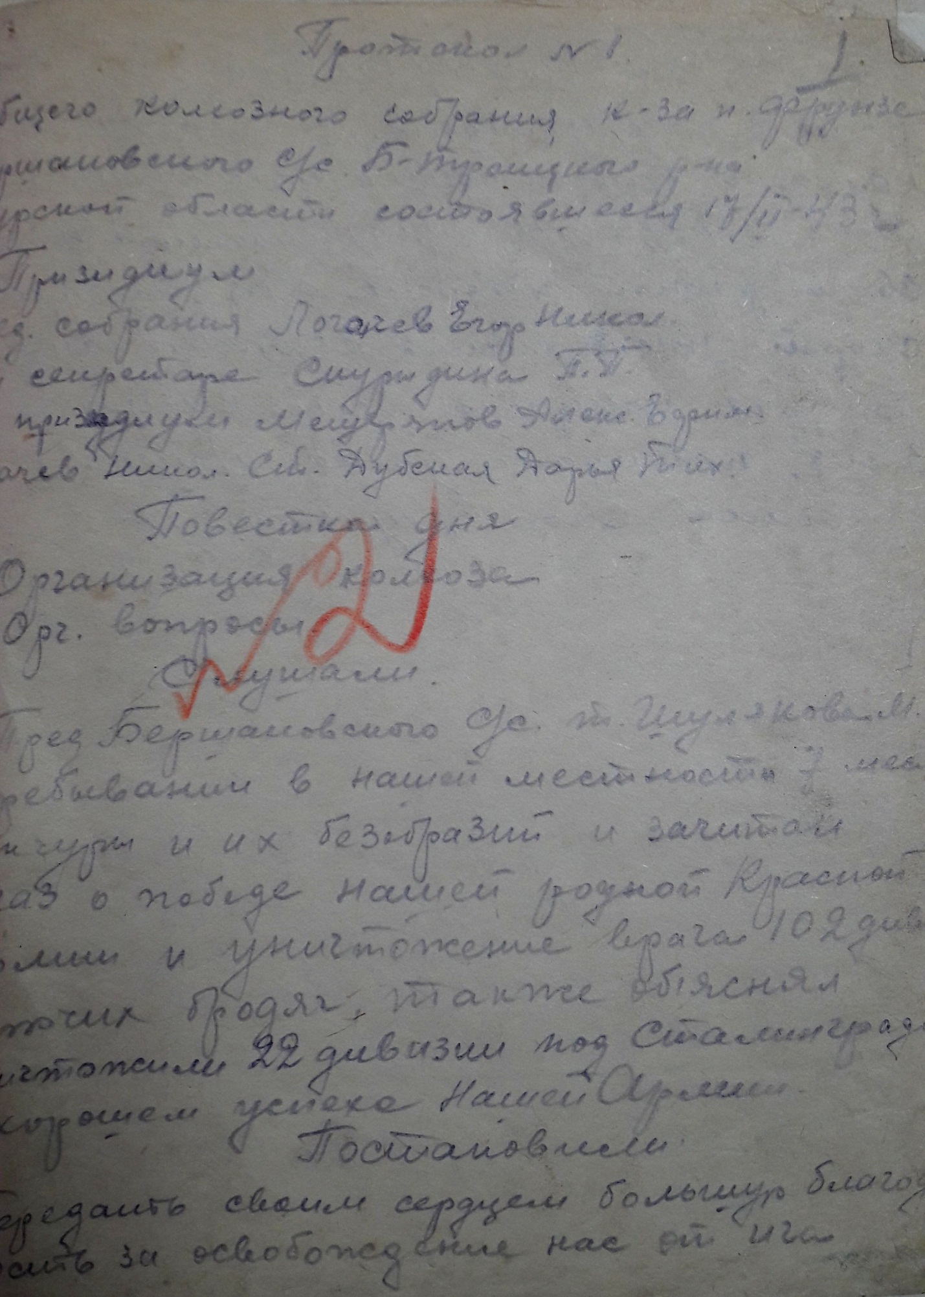
Р

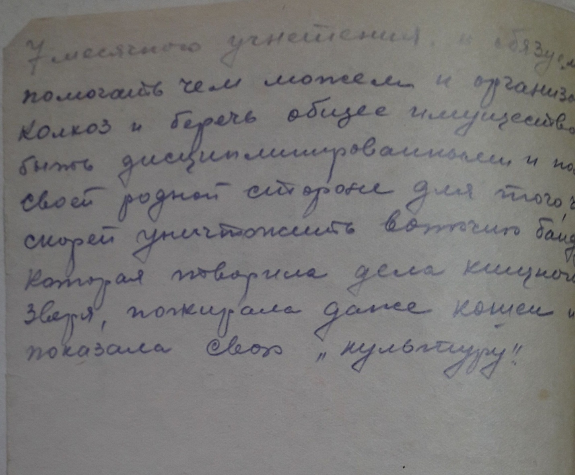
Ф.Р-67.О.1.Д.65.Л.1.

Протокол № 2 общего собрания колхозников колхоза «Памяти Фрунзе» Бершаковского с/с от 26.02.1943 года.
«Присутствовало по явочному листу 70 ч.
Повестка дня
1.Проработка обращения колхозникам с/х артели Червона Диборовка
2. …
Слушали

1. Зачитывали обращения колхозникам с/х артели Червона Диборовка т. Кулешова дать помощь кто чем может на постройку танковой колонны, собрание постановило избрать комиссию из 3-х человек по сбору средств из следующих тов. Логачева Е., Кулешова В.И. и Гусева Н.Д.(так в документе).
…».

Что пришлось пережить нашим землякам в те годы, мы можем представить, прочтя архивные документы.

«Правлению к-за
День Урожая
от Ткаченко… .

Заявление
Прошу правление выдать мне хлеба сколько можно, я осталась одна, мать погибла, отец находится в рядах РККА.
Сама я ранена. Прошу не отказать.
10/9 43 г. Подпись»

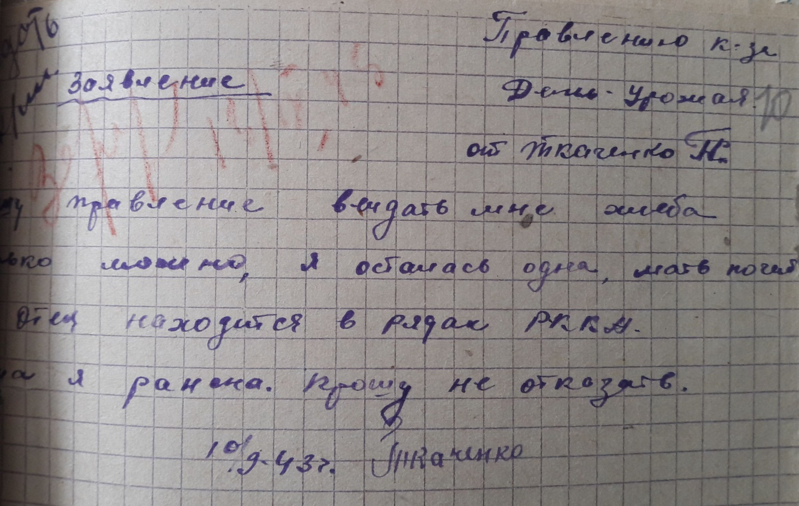 Ф. Р -70.О.1.Д.44.Л.10

«В Ново-Таволжанский колхоз Память Урожая от Каблучки Ивана Николаевича
Заявление
Прошу Председателя колхоза разобрать мое заявление, так как мы нетрудоспособны работать в поле с бабушкой мне двенадцат лет и бабушки семдисят три, отец мой как известно всем … в настоящее время боротся с врагом и мать убита, а мы с бабушкой не в состоянии заработать хлеба, мой отец старый колхозник и в сорок втором году в частвувал в севе, прошу правление колхоза не отказать моей прозбы и оказать нам помощ к сему.
От Каблучки Ивана
9/9 43 года Николаевича»(так в документе)
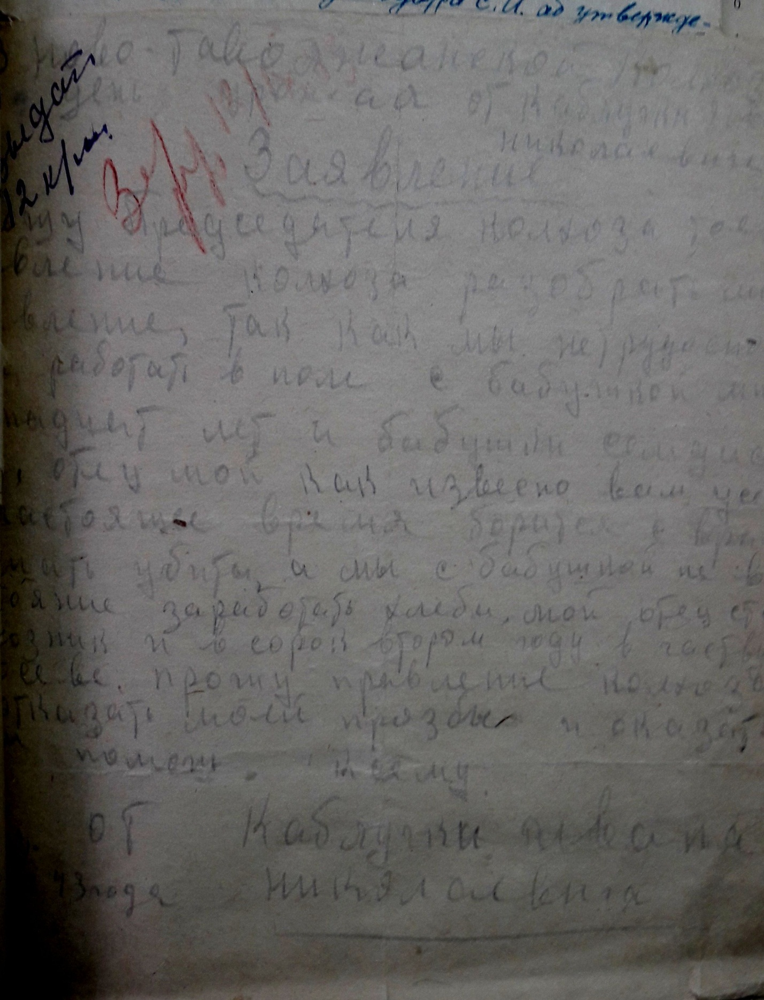
Ф. Р-70.О.1.Д.44.Л.12.

